Årsberetning 2024

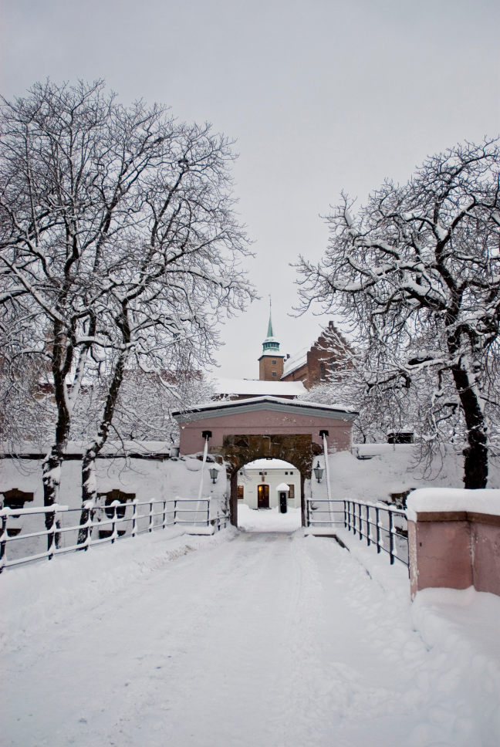

Til årsmøtet 13. mars 2025 fra styret 2024/2025
Årsberetning 2024

- Foreningens formål
Forsvarets høgskoleforenings vedtekter § 1, lyder som følger:
Foreningens formål er å:
- være en alumniforening for Forsvarets høgskole
- skape og opprettholde kontakt mellom foreningens medlemmer
- arbeide for fremme av det norske totalforsvaret
- stimulere medlemmene til å delta i den sikkerhetspolitiske debatten

Forsvarets høgskoleforening vil gjennom
- medlemsmøter der sentrale samfunnsaktører inviteres til å holde dagsaktuelle foredrag
- studieturer til områder av både historisk og dagsaktuell betydning
- aktiviteter som gir mulighet for å knytte kontakter og bygge nettverk
- en hjemmeside som informerer blant annet om kommende aktivitet

være et tilbud til tidligere elever ved Forsvarets høgskoles hovedkurs, informasjonskurs, totalforsvarskurs og sjefskurs samt tilsvarende kurs ved utenlandske utdanningsinstitusjoner.

- Styret i 2024 - 2025
Etter valgene på årsmøtet den 14. mars 2024, som ble avholdt i sjefskursets forelesningssal på Forsvarets høgskole, fikk Forsvarets høgskoleforening følgende styre:
Utløp av periode
Leder | Christian Schønfeldt | 2026
Styremedlem | Solveig Moe Frøland | 2025
” | Bente Karin Trana | 2026
” | Gjermund Vidhammer | 2025
” | Sigve Økland | 2025
” | Ernst Egelid | 2026
” | Audun Aasebø | 2026
” | Liv Kørra | 2025
” | Mari Ulstein | 2025

Styret konstituerte seg på sitt første styremøte slik:
Nestleder/sekretær: Bente Karin Trana
Kasserer: Sigve Økland
Kommunikasjon: Gjermund Vidhammer
Mari Ulstein
Solveig Moe Frøland
Arrangement: Liv Kørra
Audun Aasebø
Ernst Egelid

- Styrets arbeid
Styret har hatt seks styremøter i perioden.
For å sikre fremdrift i foreningens forskjellige oppgaver og en jevn fordeling av arbeidsoppgavene, har styret vært organisert i to utvalg:
• Kommunikasjonsutvalg
• Arrangementsutvalg
Foreningen har inklusive årsmøtet, arrangert seks medlemsmøter i høgskolens lokaler.

- Kontakt med Forsvarets høgskole
Det har vært en god, løpende kontakt mellom Forsvarets høgskole og Forsvarets høgskoleforening.
Skolen stiller sine møterom til rådighet for foreningen og gir også annen form for praktisk bistand. Foreningens medlemsmøter avholdes primært i Sjefskursets forelesningssal. Styret anser dette som et svært formålstjenlig lokale for våre medlemsmøter.
Styremedlem Ernst Egelid deltok ved avslutningsarrangementene for Sjefskursene SK30 og SK31, hvor han holdt orienteringen om FHSF.
Styret var invitert til Forsvarets høgskoles årsmiddag i Oslo Militære Samfund den 21. november 2024. På middagen deltok styreleder Christian Schønfeldt samt styremedlemmene Liv Kørra, Ernst Egelid, Solveig Moe Frøland, Gjermund Vidhammer og Bente Karin Trana.
Etter initiativ fra Forsvarssjefen, arrangerte Forsvarets høgskole (FHS) for første gang Alumnikonferanse for tidligere elever den 9.-10. juni 2024. Innbydelse var, fra forsvarets side, avgrenset til elever ved Sjefskursene 1-30. Styrets medlemmer bidro i planlegging og gjennomføring samt deltok på arrangementet.

- Medlemmer
Medlemmene i FHSF er studenter fra høgskolens hovedkurs, informasjonskurs, totalforsvarskurs og sjefskurs samt beslektede kurs i utlandet.
FHSF kommuniserer med medlemmene via e-post, Facebook og foreningens hjemmeside. Vi er avhengig av at medlemmene sender oss oppdaterte adresseopplysninger til enhver tid.
Vi har aktive e-postadresser til totalt 950 medlemmer og legger dette til grunn som medlemstall. I 2024 betalte 374 medlemmer årskontingenten.
Vi er avhengige av at du som medlem sender oss oppdatert e-postadresse - helst privatadressen da erfaringen er at jobb-epost endres oftere samt inneholder sikkerhets-/spamfiltre som hindrer faktisk kontakt.

- Økonomi
Det er en bra balanse mellom inntekter og utgifter i foreningen. Driften gikk med ca kr 16 000 i overskudd i 2024 og medlemsmøtene var svært godt besøkt. Avviklingen av gammel hjemmeside på internett, har bidratt til betydelig lavere IT-kostnader.
Til medlemsmøtene betales en egenandel på kr 150 for pizza og drikke.
374 medlemmer betalte årskontingenten i 2024, noe som er en liten nedgang fra 2023. Sammen med egenandelen i møtene, bidrar innbetalt årskontingent til at foreningen har en forsvarlig driftskapital. Styret foreslår likevel en økning i medlemskontingenten fra og med 2025. Dette for å få et bedre økonomisk handlingsrom til ytterligere å kunne styrke tilbudet til medlemmene.

- Arrangementer
15. februar: Medlemsmøte
Medlemsmøtet ble avholdt i sjefskursets foredragssal ved Forsvarets høgskole.
Det møtte ca 40 medlemmer. Tidl. Sjef Forsvarets operative hovedkvarter (FOH), Gen Lt Yngve Odlo, holdt et meget interessant foredrag om «Arktis og forholdet til Russland etter invasjonen av Ukraina 24. februar 2022».
Arrangementet ble avsluttet med pizza og sosialt samvær for alle medlemmene.

14. mars: Forsvarets høgskoleforenings årsmøte 2024
Årsmøtet ble avholdt i sjefskursets foredragssal ved Forsvarets høgskole.
Det møtte ca 45 medlemmer. Etter årsmøteforhandlingene holdt tidligere Ambassadør til USA, Afghanistan og Israel, Kåre Reidar Aas, et meget aktuelt og interessant foredrag med tema: «Konflikten i Midtøsten».
Arrangementet ble avsluttet med pizza og sosialt samvær for alle medlemmene.

23. mai: Medlemsmøte
Medlemsmøtet ble avholdt i sjefskursets foredragssal ved Forsvarets høgskole.
Det møtte i underkant av 40 medlemmer. Forfatter og rådgiver i tankesmien Agenda, Sylo Taraku, holdt et meget interessant foredrag med tema: «Krigens kontinent. Europa etter den kalde krigen».
Arrangementet ble avsluttet med pizza og sosialt samvær for alle medlemmene.

26. september: Medlemsmøte
Medlemsmøtet ble avholdt i sjefskursets foredragssal ved Forsvarets høgskole.
Det møtte ca 45 medlemmer. Sjef Forsvarsstaben Gen Lt Ingrid Gjerde holdt et meget interessant foredrag med tema: «Gjennomføringsplan – forsvarssektorens realisering av LTP».
Arrangementet ble avsluttet med pizza og sosialt samvær for alle medlemmene.

24. oktober: Medlemsmøte
Medlemsmøtet ble avholdt i sjefskursets foredragssal ved Forsvarets høgskole.
Det møtte ca 45 medlemmer. Journalist i VG Anders Giæver holdt et meget aktuelt og interessant foredrag med tema: «USA og det forestående presidentvalget».
Arrangementet ble avsluttet med pizza og sosialt samvær for alle medlemmene.

20. november: Medlemsmøte
Medlemsmøtet ble avholdt i sjefskursets foredragssal ved Forsvarets høgskole.
Det møtte ca 45 medlemmer. Diplomat Richard Nygård Scarborough holdt et meget interessant foredrag med tema: «Russland – en aggressiv nabo i øst».
Arrangementet ble avsluttet med pizza og sosialt samvær for alle medlemmene.

- Representasjon
Foreningen har vært representert slik:
Vår Avslutning - Sjefskurs SK30
Sommer FHS’ Alumnikonferanse
Høst Avslutning – Sjefskurs SK31
Høst Forsvarets høgskoles årsmiddag

- Samarbeidspartnere
Forsvarets høgskoleforening støtter kampanjen Støtt våre soldater samt samarbeider med
Folk og Forsvar, Den norske Atlanterhavskomité og Oslo Forsvarsforening.

Vi benytter anledningen til å takke våre samarbeidspartnere for et godt samarbeid.

Forsvarets høgskoleforening,
Oslo mil/Akershus, 0015 OSLO
post@fhs-alumni.no

